**МИНИСТЕРСТВО ОБРАЗОВАНИЯ РЕСПУБЛИКИ БЕЛАРУСЬ**

**УЧРЕЖДЕНИЯ ОБРАЗОВАНИЯ**

**“ПОЛОЦКИЙ ГОСУДАРСТВЕННЫЙ УНИВЕРСИТЕТ”**

Факультет информационных технологий

Кафедра технологий программирования

**Лабораторная работа №3**

**«Описание бизнес-процессов на языке BPMN»**

Выполнил студент 1 курса, группа 21-ИТ-1 Макеёнок Д.И.

Проверила Скуковская А.А

Полоцк, 2022 г.

ЦЕЛЬ РАБОТЫ

Освоить основные концепции моделирования с использованием BPMN.

Проанализировать функционал систем компьютерного моделирования бизнес-

процессов; разработать модель бизнес-процесса с применением Bizagi BPM Modeler

в соответствии с индивидуальным заданием.

**Вариант 5**

Тема: справочная служба телефонной сети города

Описание информационной системы:

В базе данных справочной службы телефонной сети города хранится информация об абонентах

сети. Каждый абонент характеризуется: ФИО, адрес, номер телефона, дата подключения,

состояние счета. Администратор системы осуществляет ведение базы данных: ввод,

редактирование, удаление абонентов телефонной сети, назначение номеров телефонов. Оператор

телефонной станции осуществляет ввод данных о звонках, совершенных тем или иным абонентом.

Каждая запись содержит информацию: номер вызываемого абонента, время начала разговора,

время окончания разговора. Пользователь справочной службы может осуществлять поиск номера

телефона по значению ФИО, адреса или части телефона (дополнительно необходимо реализовать

возможность скрытия некоторых номеров телефонов от такого поиска). Если пользователь

системы является абонентом, то он может (после процедуры аутентификации) просматривать

состояние своего счета и вносить оплату за пользование телефоном. Администратор системы

может рассылать сообщения абоненту, если его счет имеет отрицательный баланс и блокировать

номер абонента, если тот не погасил долг после трех сообщений. Дополнительно администратор

системы и абонент могут формировать списки телефонных разговоров за определенный период

(абонент может формировать списки только «своих» разговоров – где он является одним из

участников). Доступ администратора системы и оператора телефонной станции к системе

осуществляется после процедуры аутентификации. Систему реализовать в виде трех подсистем:

подсистема администратора, подсистема оператора и подсистема абонента.

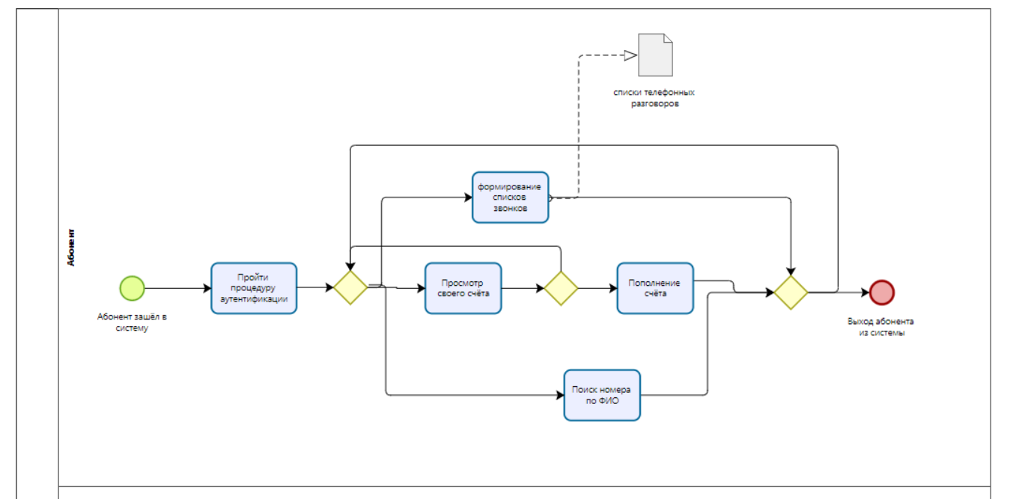

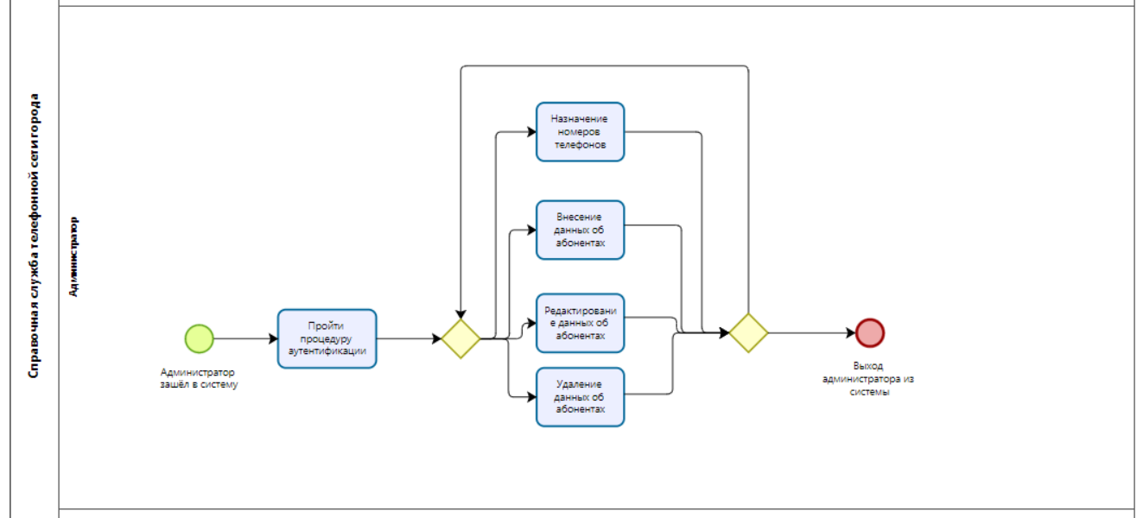

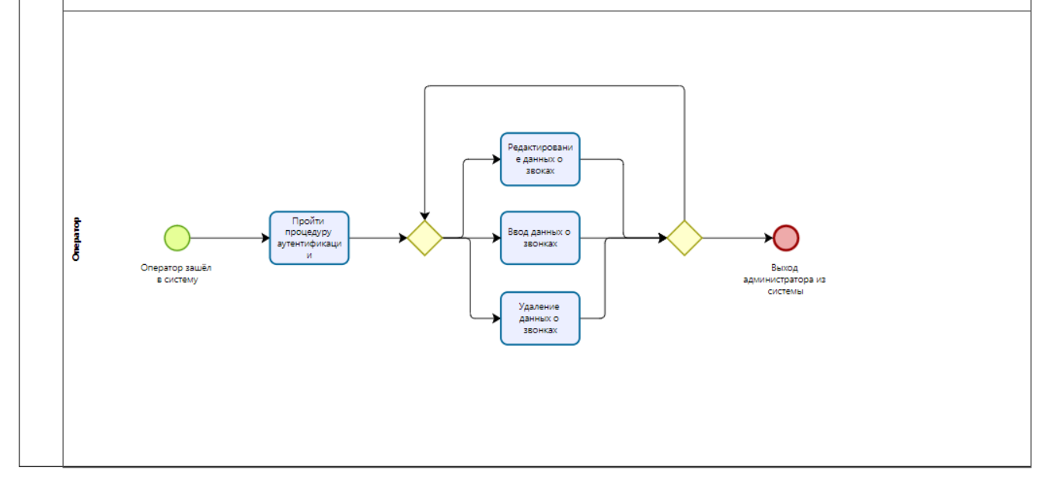

**Вывод:**

BPMN – это язык моделирования бизнес-процессов, который является промежуточным звеном между формализацией/визуализацией и воплощением бизнес-процесса.